
NANCHANG UNIVERSITY
Web应用技术（.NET）大作业报告


题 目: 青叶考研网的实现
学 院： 软件学院
专 业： 软件工程
班 级：
完成人数：
成 员：
起讫日期： 2020. 5. 13 — 2020. 6. 7
任课教师： 华鑫 职称： 讲师
完成时间： 2020. 6. 6
填表日期： 2020 年 6 月 6 日
目录
一、 概述 2
1．项目背景 2
2.编写目的 2
3.软件定义 3
4. 产品范围 3
5. 可行性分析 3
5.1 技术可行性 3
5.2 经济可行性 3
5.3 法律可行性 3
5.4 使用可行性 4
6. 开发环境 4
6.1设备 4
6.2支撑软件 4
二、需求分析 4
1.问题陈述 4
2.软件功能说明 5
三、系统设计 7
1. 用例图： 7
2.时序图： 8
3.程序结构图： 9
4.功能设计： 9
四、系统实现 10
1. 数据库实现： 10
2. 数据库的连接 10
3. 代码窗体界面的实现： 10
Index.aspx 即Home页： 11
Info.aspx 即完善资料页： 12
Info.aspx.cs 即完善资料窗体的逻辑界面： 12
KaoyanInfo.aspx 即研招信息页： 13
KaoyanInfo.aspx.cs 即研招信息页的逻辑界面： 13
Login.aspx 即登录页： 14
Login.aspx.cs 即登录页的逻辑界面： 14
LogOut.aspx.cs 即退出页面的逻辑界面： 15
五、 系统测试 15
登录： 15
完善资料： 16
Home： 17
研招信息： 18
退出登录： 19
六、总结与设计体会 20
七、参考文献 20

概述

1．项目背景
在现在这个时代，科技、经济等发展日新月异，据一部分专家预测，未来企业对于人员学历的要求会越来越高，硕士研究生、博士研究生等也会随之越来越多。很多当代大学生出于各种因素，为了学历或是前程纷纷卷入考研的潮流当中，一时间考研之风吹遍了各大高校，准备考研的大学生一年比一年增加。纵观近五年的考研报名数据，从2016年的177万，到2020年的341万，5年时间，考研报名人数已接近翻番。继2018年、2019年考研人数分别达到238万、290万之后，2020年首次突破300万人，达到史无前例的341万人。很多专家预测，2021年考研人数很有可能突破400万。从这个数据可以得出结论，那就是随着考研的人数越来越多，行业的需求也是越来越大。
面对日渐旺盛的考研热，一众考研人对于考研相关的信息资源的需求会越来越多，然而想要占领市场，没有一个实质的产品那是不可能的。而考研的同学往往会遇到考研资料获取不够及时准确，高校招生政策不是很明白之类的问题。因此为了满足一众考研人对于考研方面的信息资源的需求，我们决定开发一个提供考研信息资源的网站，以助莘莘学子们一臂之力，考取自己的理想学校。

2.编写目的
本文档是为青叶考研网编写，青叶考研网是面向一众研究生考生的网站，提供各类与考研有关的信息资源。

3.软件定义
提供考研信息资源的网站。

产品范围
青叶考研网面向有考研意向或正在准备考研的大学生，目标用户群体以大三、大四为主。

可行性分析

技术可行性
(1) 风险分析
此平台可维护、可扩展、风险小。
(2) 资源分析
必须的软硬件以及工作环境已经具备。
(3) 技术分析
采用三层架构，使网站将来具有很好的扩展性和可维护性，利用现有技术方面完全可以达到。

经济可行性
各大互联网商提供云平台，无需过多的成本投入。

法律可行性
平台的研制和开发，将不会侵犯他人、集体和国家的利益，不会违反国家政策和法律。

使用可行性
操作界面友好，大多数操作只需要在界面上操作鼠标键盘即可完成；网站运行高效快速可靠，可扩展性好，方便将来增加新功能。

开发环境
6.1设备
个人电脑。

6.2支撑软件
- 操作系统：Windows 10。
- 数据库管理系统：SQL Server 2012/2016。
- 可视化开发工具：Visual Studio 2017。
- 浏览器：Google Chrome version 83.0、Microsoft Edge、360浏览器等等。

二、需求分析

1.问题陈述
开发一个考研信息资源网站。我们需要针对不同的需求建立不同的功能模块，并对系统的参与用户进行功能性分析，从而满足用户的需求。
在本网站中，用户可以查看实时推送的研招信息，查询自己的学籍信息，查看招生院校与专业目录。

2.软件功能说明
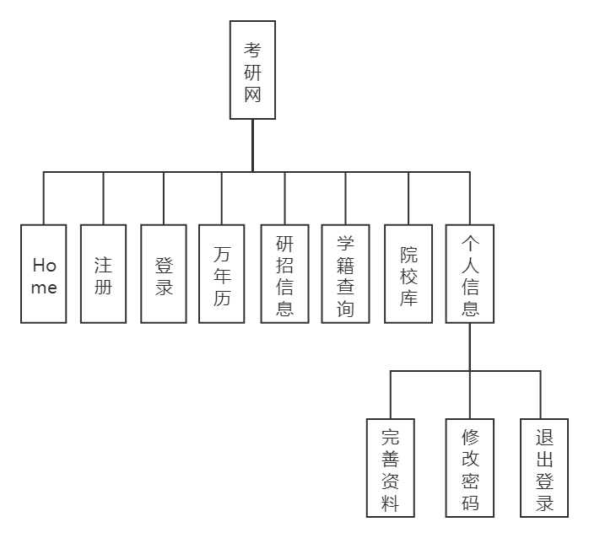

  - Home模块：该模块需要具备该网站的一些网站信息。
  - 注册与登录模块：该模块要实现基本的登录与注册功能。
2.2.1注册模块：在注册的页面上-->以正确的格式填写要注册信息-->点击注册按钮-->添加到数据库-->跳转到登录页面。
2.2.2登录模块：在注册页面上-->填写信息-->点击立即登录-->检索数据库进行条件查询-->存在就登录成功并跳转到个人信息的完善资料页面。
2.3万年历模块：该模块是为了提醒学生做好复习，莫荒废时间。
2.4研招信息模块：该模块为研招信息的链接，有招生访谈，专业解析，复试备考，推荐免试，招生资讯，招生简章6个方面的信息，在页面上点击想查的信息-->跳转到相应的页面，想查找更多信息，则在相应的地方点击更多。
2.5学籍查询模块：提供学信网入口，可以查询自己的学籍档案。
2.6院校库模块：该模块将34个省份呈现出来，在页面上-->点击对应省份的“点击查看”-->查看该省份的高校库与对应的招生信息。可以在里面查看34所自划线院校的详细信息。
2.7个人信息模块：该模块分为3个子模块。
2.7.1完善资料子模块：学号为只读，内容为登录的学号信息，在该完善资料模块页面上-->输入学号，姓名信息-->点击保存-->更新数据库。
2.7.2 修改密码子模块：学号为只读，内容为登录的学号信息，在该修改密码模块页面上-->输入旧密码，新密码-->检索数据库，查询旧密码是否正确-->若正确，则修改密码，更新数据库。
2.7.3 退出登录子模块：注销登录，退出登录状态并跳转到Home页面。
2.8 专业库模块
该模块可以查看每个学科大类下的一级和二级学科目录，可以查看对应的专业介绍，以及有哪些高校开设了该专业，方便考生做出合适的选择。
3. 对功能的一般性规定
使用母版页来统一页面风格，创建一致的布局，考虑完善，无报错。

三、系统设计

用例图：
顶级用例：
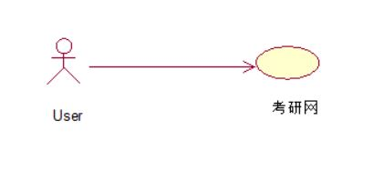
一级用例：
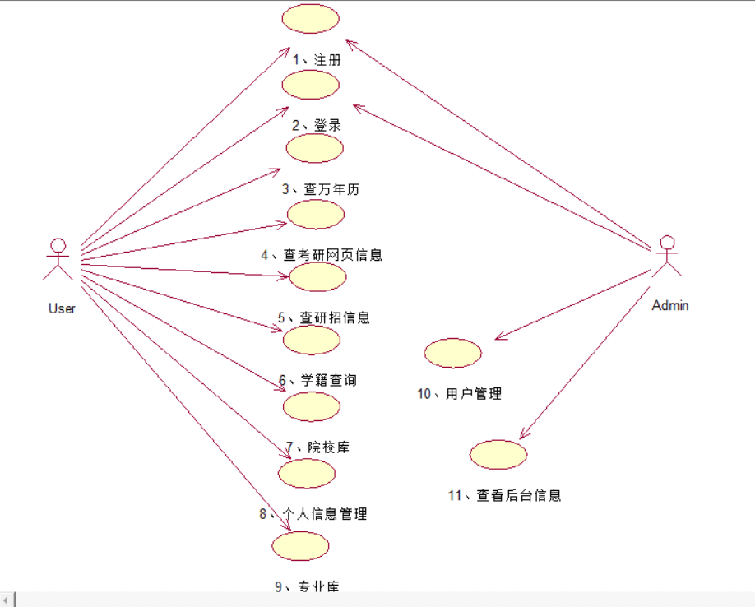
二级用例：
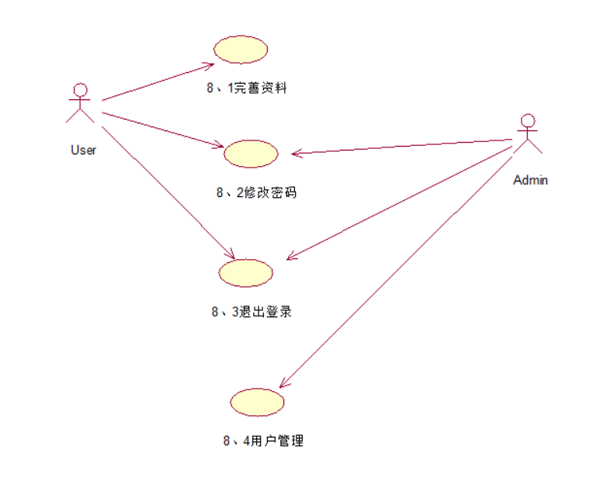

2.时序图：
我写的界面为Home页，登录页，完善资料页，研招信息页，退出登录页，这五个表示层的界面，Home页，研招资料页，退出登录页没用数据库。

登录：
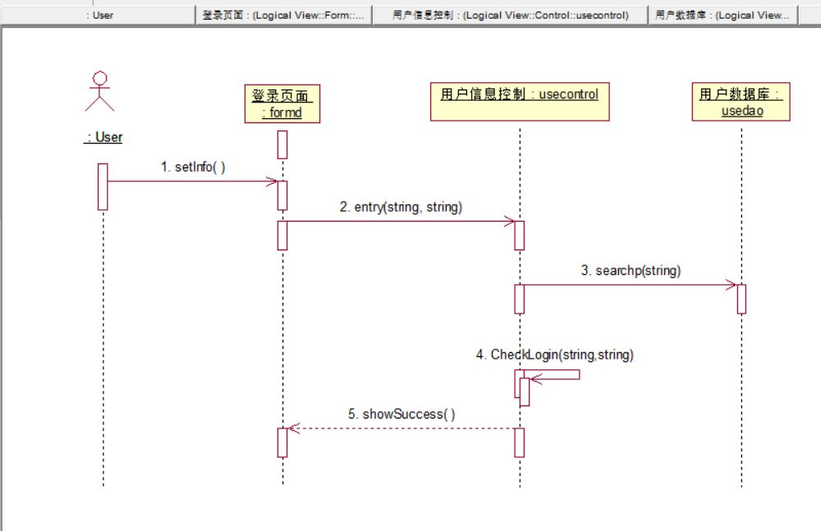
完善资料：
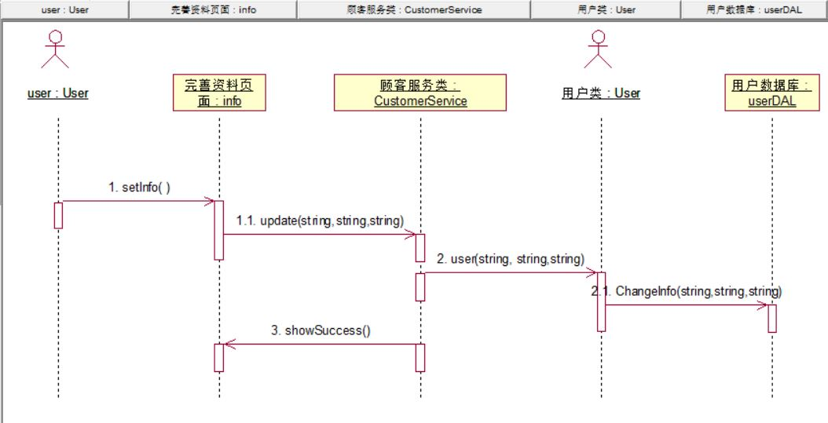

3.程序结构图：
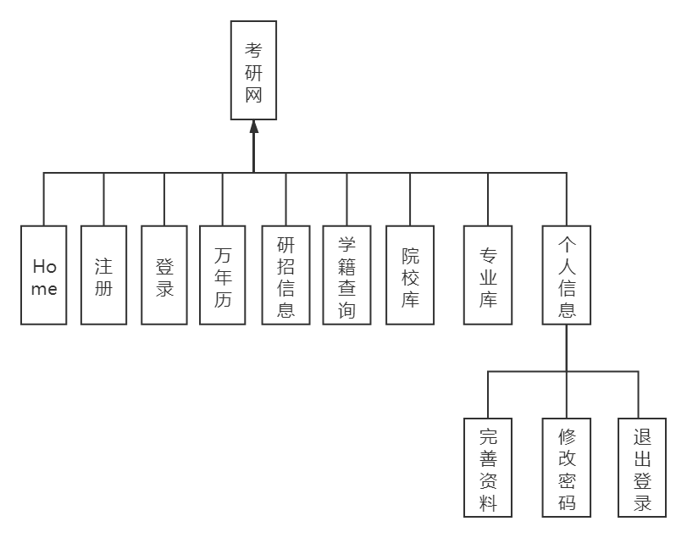

4.功能设计：

Home页：也就是主页，以段落，表格及css样式的形式描写了一些关于网站的信息。
登录：输入学号密码，点击登录的时候通过数据库，验证是否存在学号，密码为输入的数据，如果是则跳转到注册页。
研招信息：从网上找到的关于考研招生的各种消息网页的链接，把这些链接都放在一起，容易根据需要查找需要的信息。
个人信息-完善资料：根据登录的学号信息，来修改该学号学生的学校及姓名。
个人信息-退出登录：退出登录状态，清空保存学号的session，跳转到登录界面。

四、系统实现

数据库实现：
CREATE TABLE [Users](
[UserId] int identity PRIMARY KEY,
[Name] [nvarchar](80) NOT NULL,
[Password] [nvarchar](80) NOT NULL,
[StuNumber] [nvarchar](80) NOT NULL)

用户表：
用户ID UserId为主键，为用户的标号，添加记录时自动添加
用户名Name 用户的姓名，昵称
密码 Password 用户登录时要输入的密码
学号 StuNumber 用户的学号信息。

数据库的连接
在Visual Studio 2017打开sql数据库文件，连接，本地，选择\SQLEXPRESS。
如果要连接数据库则打开SQL Server,新建查询，把sql文件内容复制过来，执行，生成MyStudy数据库。
再到VS2017中点服务器资源管理，点击数据连接，右键，添加连接，服务器名填写为SQL Server连接对象资源管理器时出现的服务器名称，再点连接到数据库的第一个选择或输入数据库名称，下拉选择名称MyStudy,确定。这样就连接好了数据库文件。
双击MyStudy.DAL中的映射文件MyStudy.dbml,把服务器资源管理器中数据库文件的表都拖到映射里面，保存。
最后右键MyStudy.web生成网站，来进行编译。这样数据库就能正常使用了。

代码窗体界面的实现：
先建立了一个母版MasterPage.master，link那些css文件，添加Scripts文件，再弄好菜单页的链接<a></a>，最后就是内容页的占位符。
内容页：

Index.aspx 即Home页：
这个窗体代码在这里省略了一些，在@Page里面加个MasterPageFile="~/MasterPage.master"说明它的母版页为MasterPage.master，<asp:Content></asp:Content>内容加个ContentPlaceHolderID="Content"即对应母版页占位符的ID。
<%@ Page Title="" Language="C#" MasterPageFile="~/MasterPage.master" AutoEventWireup="true" CodeFile="Index.aspx.cs" Inherits="Index" %>

<asp:Content ID="Content1" ContentPlaceHolderID="head" runat="Server">
</asp:Content>
<asp:Content ID="Content2" ContentPlaceHolderID="Content" runat="Server">
<div class="container theme-showcase" role="main">
<!-- Main jumbotron for a primary marketing message or call to action -->
<div class="jumbotron">
<p>Ag考研网，提供考研信息查询</p>
<em>- hsz1705,xjx1705,NCU</em>
<h1>Website</h1>
</div>
<table class="table table-bordered table-hover" id="mytable">
<thread>
<tr>
<th>id</th>
<th>学校</th>
<th>学号</th>
<th>姓名</th>
</tr>
</thread>
<tbody>
<tr>
<td>1</td>
<td>#</td>
<td>8000000001</td>
<td>茨菇</td>
</tr>
</tbody>
</table>
</asp:Content>

Info.aspx 即完善资料页：
该窗体中学号的输入框TextBox有一个只读属性，只能读取输入框中数据，不能输入。
<label for="txtStuno" class="col-sm-2 control-label">StuID</label>
<asp:TextBox runat="server" type="text" class="form-control" id="stuID" readonly></asp:TextBox>
学校输入框后面添加一个RegularExpressionValidator验证控件来验证学校输入框输入值是否与正则表达式相匹配。是否为规定的格式。
<label for="txtCollege" class="col-sm-2 control-label">学校</label>
<asp:textbox id="txtCollege" runat="server" cssclass="form-control" text="学校"></asp:textbox>
<asp:regularexpressionvalidator id="revCollege" runat="server" controltovalidate="txtCollege" errormessage="学校输入不合法" validationexpression="[\u4E00-\u9FA5]+"></asp:regularexpressionvalidator>
姓名输入框后面添加验证控件RequiredFieldValidator，来规定姓名不能为空。
<label for="txtName" class="col-sm-2 control-label">姓名</label>
<asp:TextBox ID="txtName" runat="server" CssClass="form-control" Text="Moca"></asp:TextBox>
<asp:RequiredFieldValidator ID="rfvName" runat="server" ControlToValidate="txtName" ErrorMessage="姓名不能为空" SetFocusOnError="True"></asp:RequiredFieldValidator>
再加一个保存按钮，触发点击事件。
<asp:Button ID="btnSave" runat="server" CssClass="btn btn-lg btn-primary btn-block" Text="保存" OnClick="BtnSave_Click" />

Info.aspx.cs 即完善资料窗体的逻辑界面：
该窗体如果没有登录就不能访问，页面加载完成之后执行，先判断Session[“stuno”]即登录的学号是否为空，为空就弹出窗口说未登录，再跳转到登录界面，如果不为空，就把窗体页面的学号输入框的值修改为Session[“stuno”]即登录的学号。
protected void Page_Load(object sender, EventArgs e)
{
if (Session["stuno"] == null)
{
string UrlBeforeDel = "Login.aspx";//获取地址
Response.Write("<script>alert('您尚未登陆，请先登陆！');window.location.href='" + UrlBeforeDel + "';</script>");

}
stuID.Text = Session["stuno"].ToString();
}
保存按钮的点击事件，如果通过验证控件的验证就声明定义CustomerService对象，执行对象的ChangeInfo（）方法来修改信息
protected void BtnSave_Click(object sender, EventArgs e)
{
if (Page.IsValid)
{
CustomerService customerSrv = new CustomerService();
customerSrv.ChangeInfo(stuID.Text, txtCollege.Text.Trim(), txtName.Text.Trim());
Response.Write("信息修改成功");
}
}

KaoyanInfo.aspx 即研招信息页：
6个这类的信息组成了研招信息页，一个div表示信息种类，用ul列出多个<a>链接来当具体信息，这些信息都是div里面的那类信息，一个Button点击事件，跳转到更多信息的网站。
<div class="i-title"><span style='color: #FF0000;'>招生访谈 &nbsp;&nbsp;&nbsp;&nbsp;</span> </div>
<ul class="index-list">
<li>
<a href="https://yz.chsi.com.cn/kyzx/kyft/201911/20191105/1844208351.html" target="_blank">【访谈】长安大学：2020年起招收建筑学硕士...</a>
</li>
<li>
<a href="https://yz.chsi.com.cn/kyzx/kyft/201910/20191030/1839471233.html" target="_blank">【访谈】浙江科技学院：全日制奖助100%覆盖...</a>
</li>
<br /><br />
<asp:Button ID="btnZsft" runat="server" CssClass="btn btn-lg btn-primary" Text=">>>点击查看更多" OnClick="Btnzsft_Click" />

KaoyanInfo.aspx.cs 即研招信息页的逻辑界面：
该窗体如果没有登录就不能访问，页面加载完成就判断有没有登录，如果没登录就弹出窗口说未登录，并跳转到登录页面。
protected void Page_Load(object sender, EventArgs e)
{
if (Session["stuno"] == null)
{
string UrlBeforeDel = "Login.aspx";//获取地址
Response.Write("<script>alert('您尚未登陆，请先登陆！');window.location.href='" + UrlBeforeDel + "';</script>");
}
}
按钮的点击事件，点击更多，则触发点击事件，跳转到更多相应信息的页面。
protected void Btnzszx_Click(object sender, EventArgs e)
{
Response.Redirect("https://yz.chsi.com.cn/kyzx/kydt/");
}

Login.aspx 即登录页：
学号输入框和密码输入框中分别输入输入学号，密码，再点击按钮立即登录，触发点击事件。
<label for="txtStuno" class="col-sm-2 control-label">学号</label>
<asp:TextBox ID="txtStuno" runat="server" CssClass="form-control" OnTextChanged="txtStuno_TextChanged"></asp:TextBox>
<label for="inputPassword" class="sr-only">密码</label>
<asp:TextBox ID="txtPwd" runat="server" CssClass="form-control" TextMode="Password"></asp:TextBox>
<asp:Button ID="btnLogin" runat="server" CssClass="btn btn-lg btn-primary btn-block" Text="立即登录" OnClick="BtnLogin_Click" />

Login.aspx.cs 即登录页的逻辑界面：
先全局声明定义CustomerService对象
CustomerService customerSrv = new CustomerService();
点击登录触发事件，如果验证通过的话,就调用方法CheckLogin()，返回用户ID UserId,如果大于0则存在，清空Session，存入学号信息，跳转至完善信息页面，反之则不存在，弹出窗口说用户名或密码错误。
protected void BtnLogin_Click(object sender, EventArgs e)
{
if (Page.IsValid)
{
int userId = customerSrv.CheckLogin(txtStuno.Text.Trim(), txtPwd.Text.Trim());
if(userId > 0)
{
Session.Clear();
Session["id"] = userId;
Session["stuno"] = txtStuno.Text;
Response.Redirect("~/Info.aspx");
}
else
{
//Response.Write("error");
Response.Write("<script>alert(/用户名或者密码错误！/)</script>");
}
}
}

LogOut.aspx.cs 即退出页面的逻辑界面：
清空Session,相当于未登录状态，然后跳转到主页面Home页面。
protected void Page_Load(object sender, EventArgs e)
{
Session.Clear();
Response.Redirect("~/Index.aspx");
}

系统测试

登录：
根据sql中插入的用户数据，输入学号，密码，点击登录
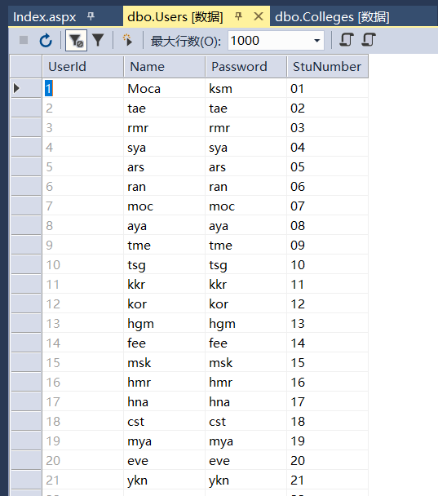
密码错误时，弹出用户名或密码错误
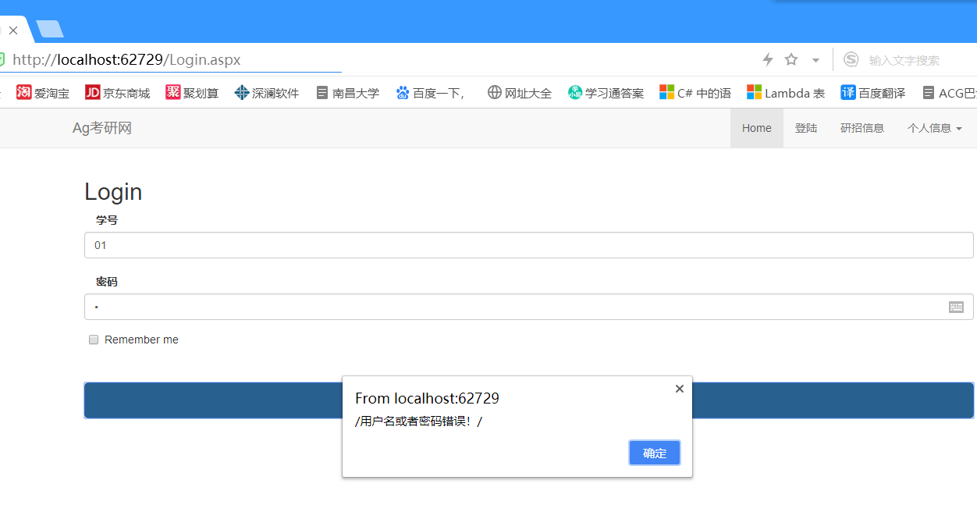
密码正确时，则登录成功跳转到完善资料页面
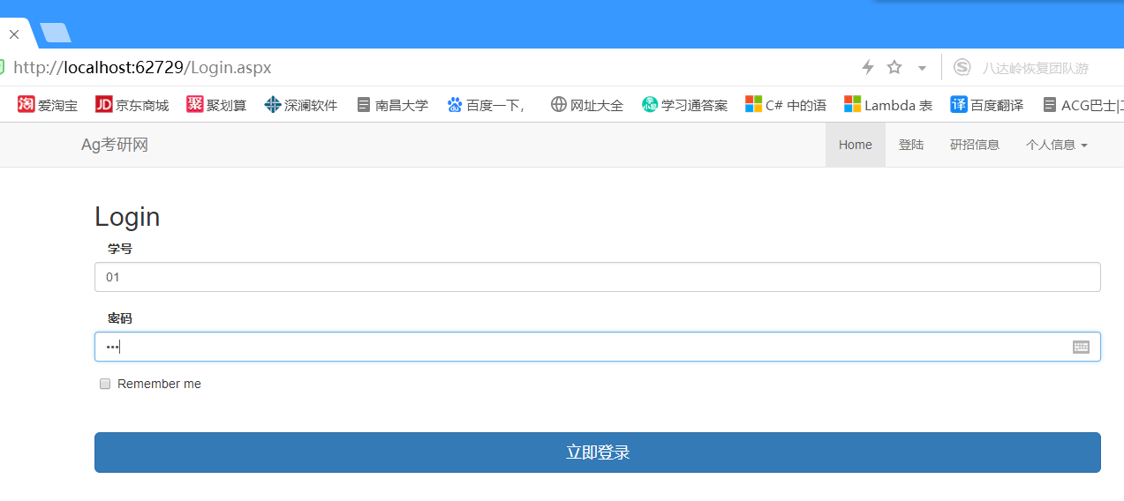

完善资料：
页面的StuID为登录的学号，只读，修改学校和姓名
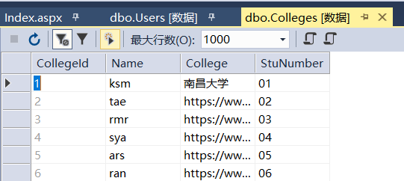

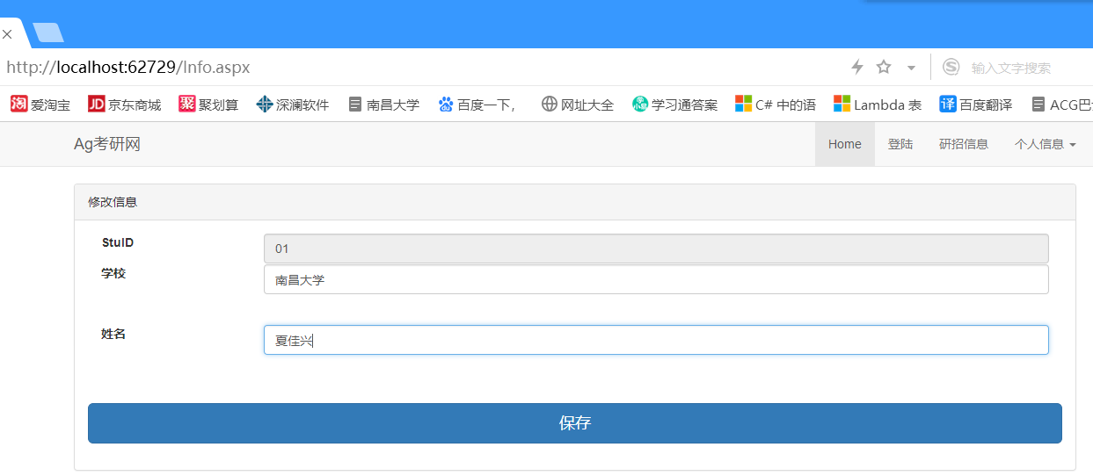
用户表中姓名修改成功
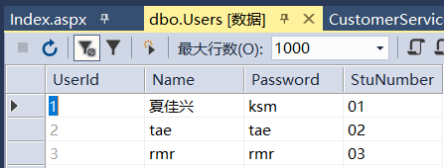
大学表中，姓名和大学修改成功
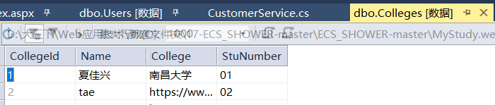

Home：
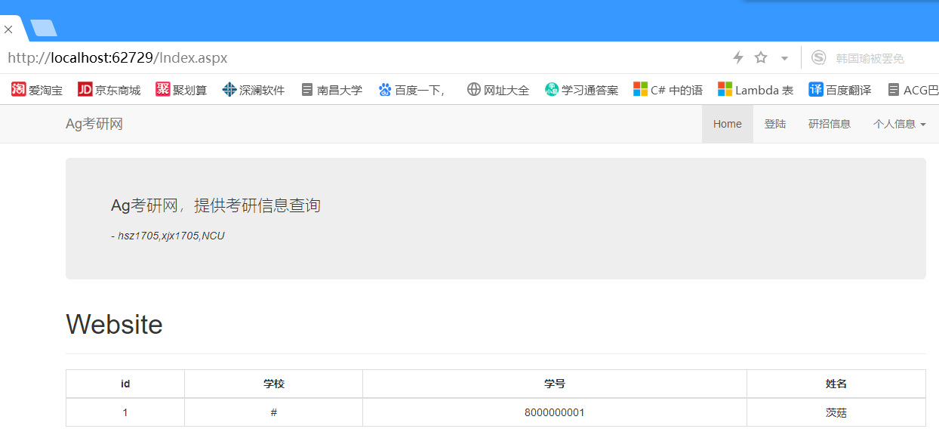

研招信息：
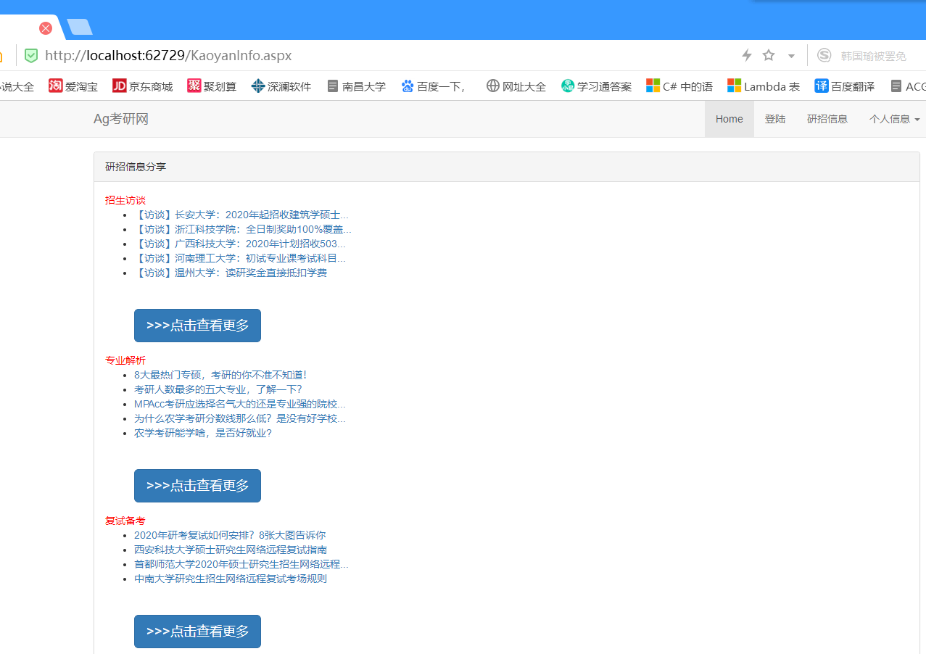
点击招生访谈的第一个长安大学
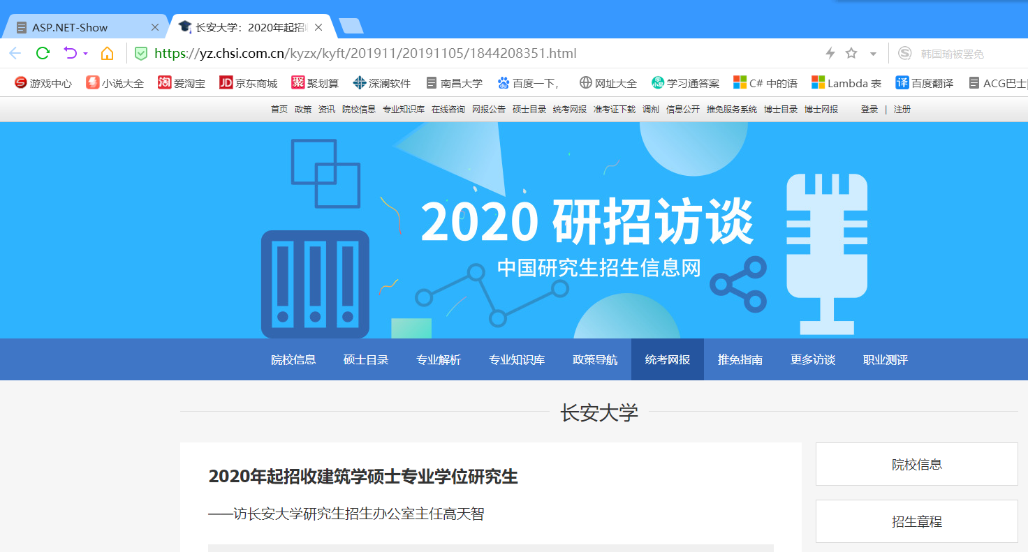
点击招生访谈的查看更多
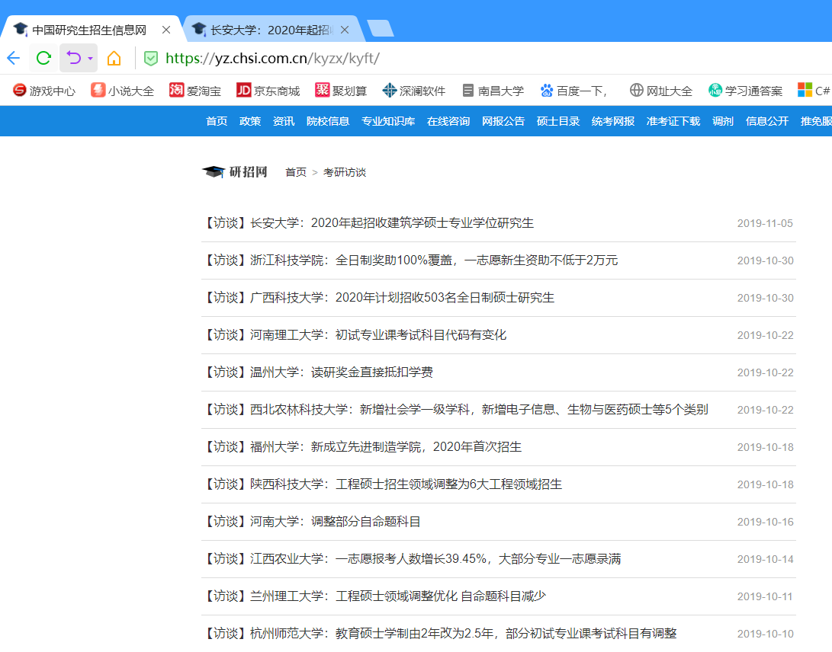

退出登录：
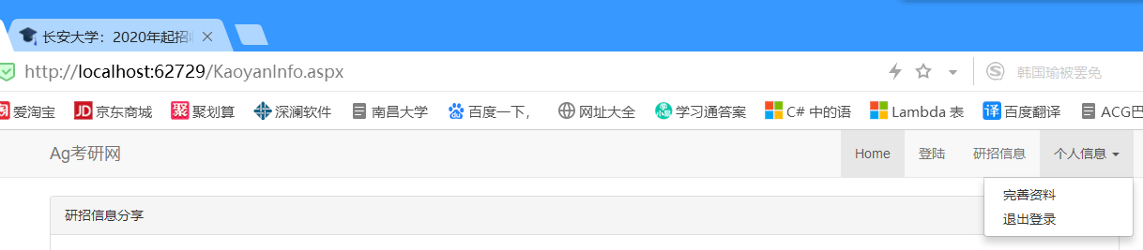
退出登录后点研招信息，弹出窗口说未登录，确定之后跳转到登录界面
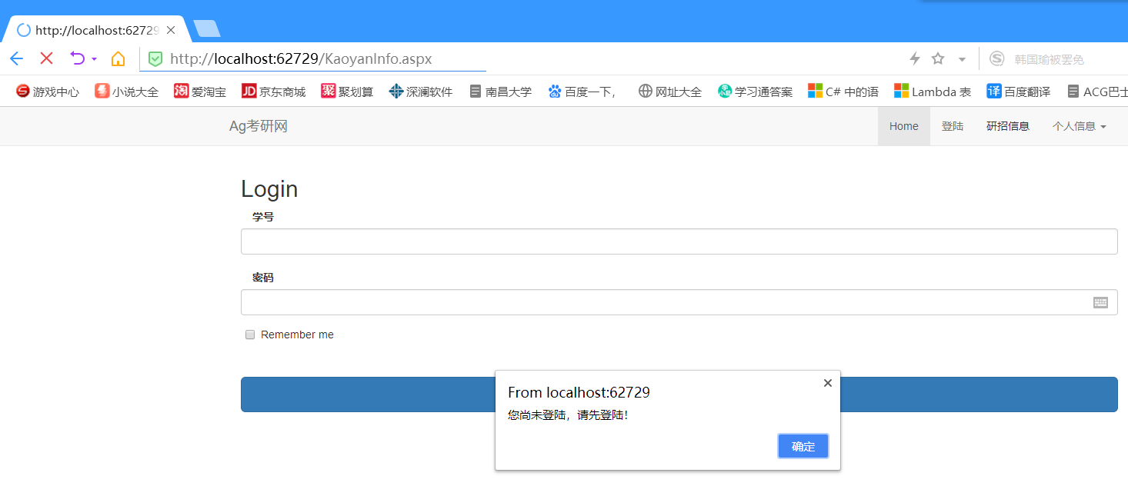
退出登录后点完善信息，弹出窗口说未登录，确定之后跳转到登录界面
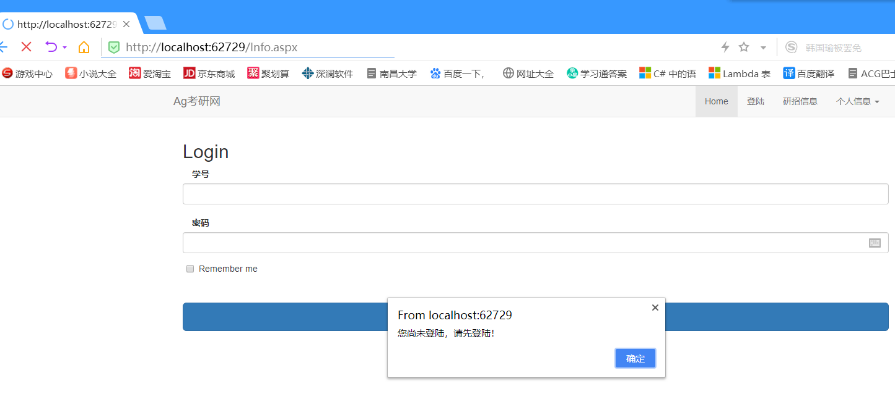

六、总结与设计体会
通过这个项目的编写，提高了我的实际开发网站的动手能力，并让我熟练地掌握了数据库、C#语言、网页设计与制作和.NET的相关技术。复习、巩固了课堂上所学的Web应用技术(.NET)知识，和以前学过的网页制作知识，C#。
我还学会了使用母版来进行统一布局，熟悉了各种标准控件的使用，掌握了用验证控件使输入值符合心中的要求，了解了三层架构对团队合作及大型项目的优势。
我还知道了开发一个项目所要完成的步骤。并且能按照步骤开发项目，而不是一蹴而就地直接编写代码。

七、参考文献
1．《Web程序设计——ASP.NET实用网站开发（第3版）—微课版》——沈士根，叶晓彤编著，清华大学出版社。
2. https://docs.microsoft.com/zh-cn/aspnet/ ASP.NET官方文档
3. https://docs.microsoft.com/zh-cn/dotnet/csharp/ C#官方文档

